Дальневосточный технический колледж

Методическое пособие по выполнению Лабораторно-практического занятия № 1
По теме: Определение нормативных, расчетных сопротивлений и модулей упругости.

Разработал преподаватель дисциплины
Проектирование стальных конструкций
Орлов С. А.

Список литературы:
Сетков В.И., Сербин Е.П. Строительные конструкции 2005г.
Таблицы из:
СП 16.13330.2011
СНиП II-25-80
СНиП II-22-81
СНиП 2.03.01-84
Задание по вариантам:
Материал | Вариант №
Материал | 1 | 2 | 3 | 4
Сталь | С255 (∅20…40) | С375 (∅2…20) | С440 (∅30-50) | С345 (∅40-80)
Дерево Позиция из таблицы 3 СНиП II-25-80/таблицы 4 СНиП II-25-80 | 1б / 3 | 3 / 7 | 1а / 9 | 1в / 2
Кирпичная кладка марка цемента/марка раствора | 200 / 150 | 125 / 10 | 75 / 100 | 300 / 100
Марка тяжелого бетона | В 7,5 | В 30 | В 12,5 | В 40
Класс арматуры | А II | А III (∅10..40) | А I | А III (∅6..8)

Пример выполнения задания по учебнику*:
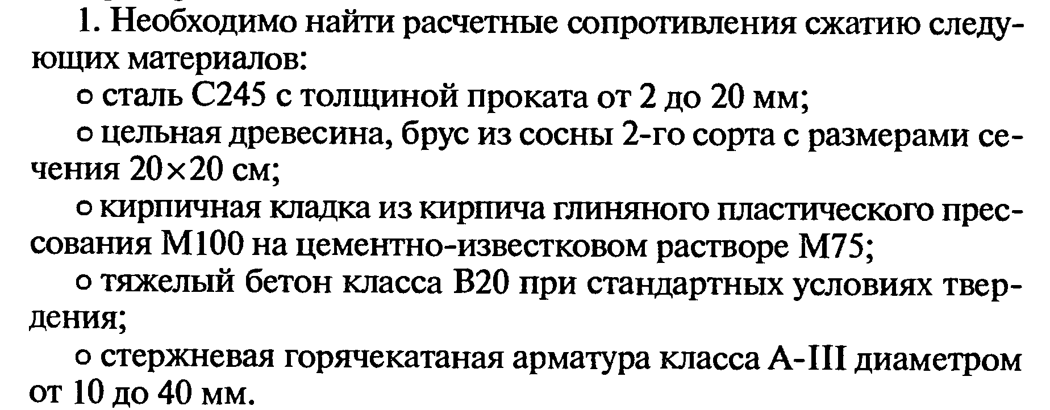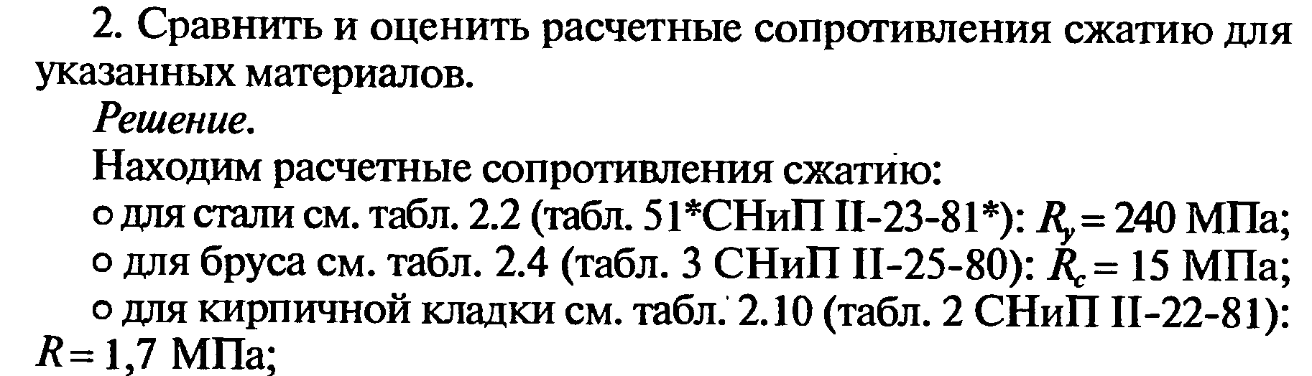
____________________________________________________
Для стали значение принимаем не по СНиП II-23-81, а по табл. В.5 СП 16.13330.2011
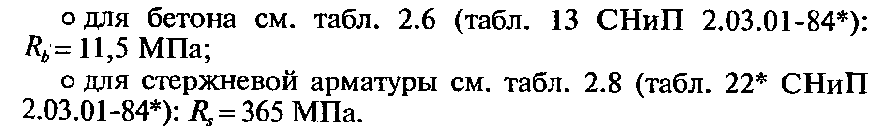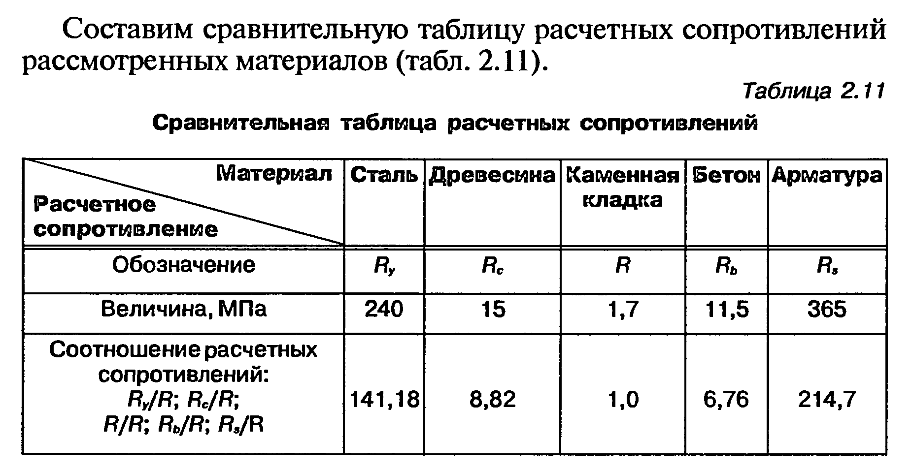
Пишем вывод:

Для определения модуля упругости составляем таблицу:
 | Сталь | Древесина | Каменная кладка | Бетон | Арматура
Модуль упругости Е, 10³ мПа

Модуль упругости Древесины принимаем по таблице 4 СНиП СНиП II-25-80,
Каменной кладки по таблице 5.7 учебника Сетков В.И., Сербин Е.П. Строительные конструкции 2005г.
Бетона по таблице 2.7 учебника Сетков В.И., Сербин Е.П. Строительные конструкции 2005г
Арматуры по таблице 2.9 учебника Сетков В.И., Сербин Е.П. Строительные конструкции 2005г.
Приложение 1. Пример оформления 1 листа работы
Инв. № подп
Подп. и дата
Взам. инв. №
Инв. № дубл.
Подп. и дата
Лист
Лит
№ докум.
Изм.
Подп.
Дата
Дальневосточный технический колледж

Лабораторно-практическая работа №1
По предмету: Проектирование стальных конструкций

Ф.И.О. № группы

По теме: ………………………………..
Вариант №____________
Условия:
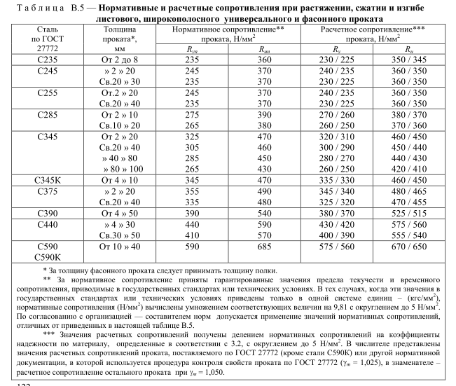

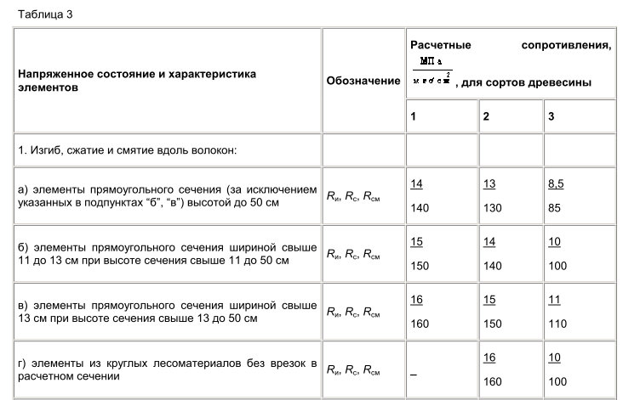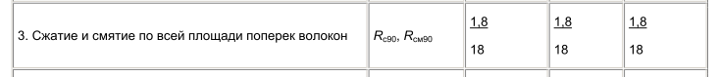
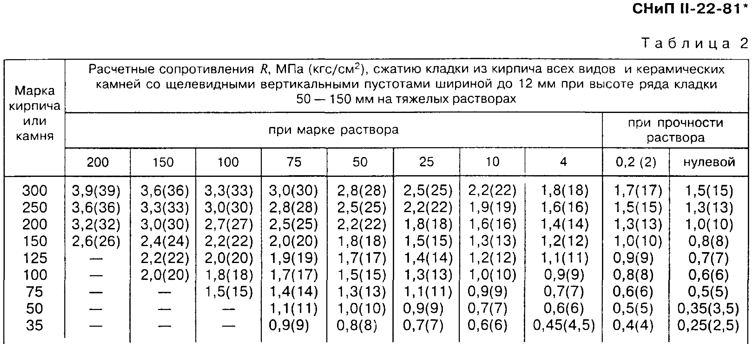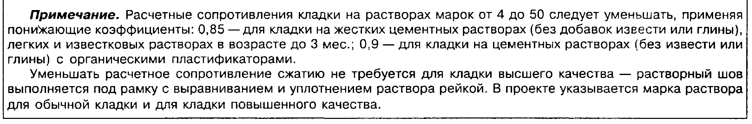

Таблица 13
Вид сопротивления | Бетон | Расчетные сопротивления бетона для предельных состояний первой группы R_{b} и R_{bt} при классе бетона по прочности на сжатие
Вид сопротивления | Бетон | В1 | В1,5 | В2 | В2,5 | В3,5 | В5 | В7,5 | В10 | В12,5 | В15 | В20 | В25 | В30 | В35 | В40 | В45 | В50 | В55 | В60
Сжатие осевое (призменная прочность)  R_{b} | Тяжелый и мелкозернистый | - | - | - | - | 2,1  21,4 | 2,8  28,6 | 4,5  45,9 | 6,0  61,2 | 7,5  76,5 | 8,5  86,7 | 11,5  117 | 14,5  148 | 17,0  173 | 19,5  199 | 22,0  224 | 25,0  255 | 27,5  280 | 30,0  306 | 33,0  336
Сжатие осевое (призменная прочность)  R_{b} | Легкий | - | - | - | 1,5  15,3 | 2,1  21,4 | 2,8  28,6 | 4,5  45,9 | 6,0  61,2 | 7,5  76,5 | 8,5  86,7 | 11,5  117 | 14,5  148 | 17,0  173 | 19,5  199 | 22,0  224 | - | - | - | -

Таблица 22*
Стержневая арматура классов | Расчетные сопротивления арматуры для предельных состояний первой группы, МПа (кгс/см²)
Стержневая арматура классов | растяжению |  | сжатию R_{sc}
Стержневая арматура классов | продольной R_{s} | поперечной (хомутов и отогнутых стержней) R_{sw} | сжатию R_{sc}
А-I | 225 (2300) | 175 (1800) | 225 (2300)
А-II | 280 (2850) | 225 (2300) | 280 (2850)
А-III диаметром, мм:
6 - 8 | 355 (3600) | 285* (2900) | 355 (3600)
10-40 | 365 (3750) | 290* (3000) | 365 (3750)
А-IV | 510 (5200) | 405 (4150) | 450 (4600)**
А-V | 680 (6950) | 545 (5550) | 500 (5100)**
А-VI | 815 (8300) | 650 (6650) | 500 (5100)**
Aт-VII | 980 (10 000) | 785 (8000) | 500 (5100)**
А-IIIв с контролем:
удлинения и напряжения | 490 (5000) | 390 (4000) | 200 (2000)
только удлинения | 450 (4600) | 360 (3700) | 200 (2000)
_____________

